-------------------------------------------------------

（韓国語）

니세코 마을 숙박세 안내

　니세코 마을에서는 지속 가능하고 매력적인 관광지를 조성하기 위해 항구적인 자주 재원을 확보하기 위해 숙박세를 도입합니다. 니세코의 아름다운 경관과 환경을 보전하고, 안전하고 편안한 휴양지로서의 매력을 높이는 동시에, 주민 생활과 조화를 이루는 지속 가능한 관광을 촉진하기 위해 사용됩니다.

　궁금한 점이 있으시면 아래로 문의해 주세요.

* 도입 시작일: 2024년 11월 1일
* 세율: *지자체에 따라 세율이 다를 수 있습니다.

|  |  |
| --- | --- |
| **숙박 요금 (1인 1박당)** | 금액 |
| 5001엔 미만 | 100엔 |
| 5001엔 이상 20000엔 미만 | 200엔 |
| 20000엔 이상 50000엔 미만 | 500엔 |
| 50000엔 이상 100000엔 미만 | 1,000엔 |
| 100000엔 이상 | 2,000엔 |

　※ 숙박 요금에는 식사비, 시설 사용료, 소비세 등은 포함되지 않습니다.

* 지불 방법　（자신의 숙박 시설의 지불 방법을 선택해 주세요）

・체크인 당일 프론트 데스크에 지불해 주세요.

・사전 결제 요금에 포함된 경우, 다시 지불할 필요는 없습니다.

⇒숙박세는 숙박시설에서 한 번 지불하시면, 숙박시설이 니세코 마을 동사무소에 납부합니다. 숙박객분들께서는 별도의 절차가 필요하지 않습니다.

* 사용 용도

　・지역 내 교통 개선

　・숙박시설 에너지 절약 개조 지원

　・경관 및 환경 보호 활동과 여행객 안전 확보

　・쾌적한 여행을 위한 디지털화 추진

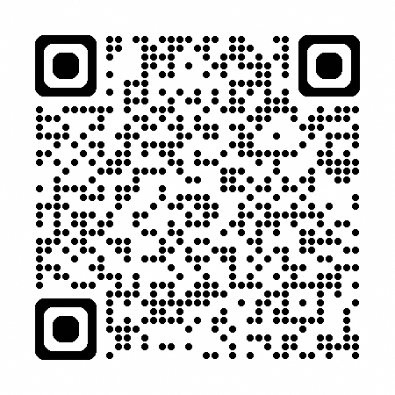　・재해 및 팬데믹 대비

* 상세 정보<https://www.town.niseko.lg.jp/kurashi/tax/syukuhakuzei>
* 문의처

　・세제 관련 문의: 세무과 숙박세 담당 zeimu@town.niseko.lg.jp

　・사용 용도 관련 문의: 상공관광과 상공관광 담당 kankou@town.niseko.lg.jp

전화: 0136-44-2121

-------------------------------------------------------